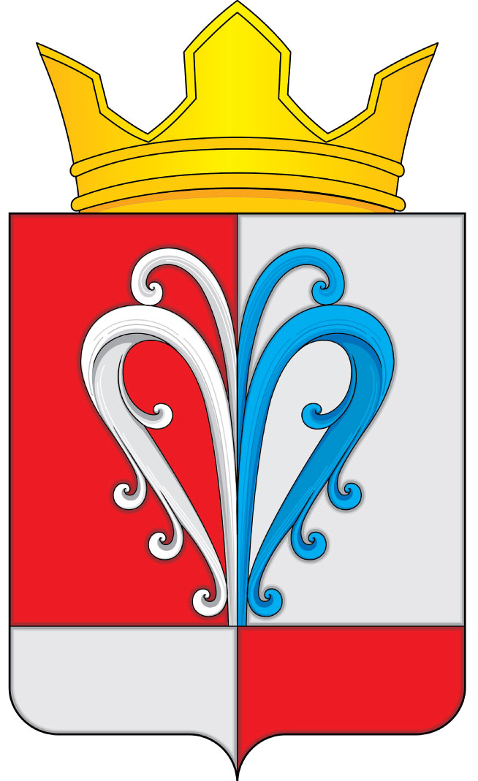

РОССИЙСКАЯ ФЕДЕРАЦИЯ
КАМЧАТСКИЙ КРАЙ
ЕЛИЗОВСКИЙ МУНИЦИПАЛЬНЫЙ РАЙОН
АДМИНИСТРАЦИЯ НАЧИКИНСКОГО
СЕЛЬСКОГО ПОСЕЛЕНИЯ

ПОСТАНОВЛЕНИЕ
АДМИНИСТРАЦИИ НАЧИКИНСКОГО СЕЛЬСКОГО ПОСЕЛЕНИЯ

от 17 сентября 2021 года № 90

О начале отопительного периода
2021-2022 г.г. на территории Начикинского
сельского поселения

На основании Федерального закона от 06.10.2003г. №131-ФЗ «Об общих принципах организации местного самоуправления в Российской Федерации», Федерального закона от 27.07.2010 №190-ФЗ «О теплоснабжении», и п.5 Постановления Правительства Российской Федерации №354 от 06.05.2011г. «О предоставлении коммунальных услуг собственникам и пользователям помещений в многоквартирных домах и жилых домов» и Устава Начикинского сельского поселения

ПОСТАНОВЛЯЮ:

1. Установить начало отопительного периода 2021-2022 г.г. на территории Начикинского сельского поселения с 8.00 часов 20 сентября 2021 года.
2. Обнародовать настоящее Постановление в местах, определенных ст. 53 Устава Начикинского сельского поселения.
3. Контроль за исполнением данного постановления оставляю за собой.

Глава Начикинского
сельского поселения В.М. Пищальченко

Разослать: АО «Камчатэнергосервис» ф.8(4152)306-361, Министерство ЖКХ и энергетики Камчатского края ф.8(4152) 420142; Управление ДТХ ЕМР т. 73874, ООО «Санаторий Начикинский» т.258800, МБУ Строительства, благоустройства и ЖКХ» т.42149, Елизовская городская прокуратура т.61456, ЕДДС ф. 7-38-85, дело.

